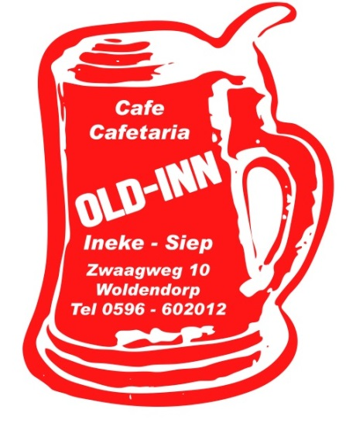
Open WOLDENDORP Libre toernooi 2026
Meetellend voor Masterkampioenschap
Noord-Oost Nederland
Tot moyenne 4.00 daarboven bandstoten
Voorronden: middagen avonden
Donderdag 12 Februari 13.00 uur + 19.00 uur
Zaterdag 14 Februari 13.00 uur
Zondag 15 Februari 13.00 uur
Dinsdag 17 Februari 13.00 uur + 19.00 uur
Woensdag 18 Februari 19.00 uur
Zaterdag 21 Februari 13.00 uur
Maandag 23 Februari 19.00 uur
FINALES zaterdag 28 februari en zondag 1 maart 2026 aanvang 9.30 uur
Inleg € 7,50 speellocatie cafe Old Inn
Zwaagweg 10 9946RC Woldendorp tel. : 0596602012
0623314112 / 0653650844 sziesling@hetnet.nl

